展 位 申 请 表
- 我公司希望参加该展览会（请注意，以下信息与会刊信息应保持一致）
公司名称 (中文)：
公司名称 (英文)：
品牌名称：
地址 (中文)： |  |  | 邮编：
地址 (英文)：
网址：
联系人： | 电话： | 传真：
 | 手机： | 电邮：

- 我公司是 c制造商 c 代理商 / 经销商 c 其他服务商，将在展览会上展示以下品牌的产品：

- 参展费用及申请
标准摊位12,800元/9平米 | 升级标摊14,800元/9平米 | 光地1,180元/平米
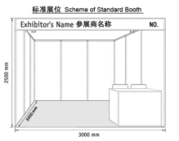 | 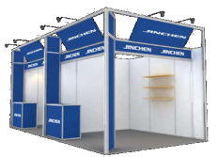

2016年12月26日之前报名并缴纳全款的企业，可享15%早鸟折扣！

- 我公司申请以下展位 展位号：
c 光地展位 (36平米起订) | 申请面积 | 平米 | 费用合计 | 元
c 标准摊位（9平米起订） | 申请面积 | 平米 | 费用合计 | 元
c 升级摊位（18平米起订） | 申请面积 | 平米 | 费用合计 | 元

_________________/ 年 月 日
签署人 / 日期 | 公司盖章

请注意，主办方保留根据参展企业所提交的展品类别安排展示位置的权利，同时，此表格的提交将被视为提交方接受主办单位的所有参展规定。
附件：展品范围
我公司将展示以下类别的产品：（请在相应的类别前划“√”）

c 综合石油化工
c 石油化学品
c 基础化学品
c 有机化学品 | c 无机化学品 | c 聚合物 |  | c 中间体
c 精细及专用化学品
c 催化剂及助剂 | c 染料及涂料原料 | c 橡塑原料及化学品 | c 胶粘剂 |  | c 农用化学品
c 食品及饲料添加剂 | c 医药及生物化学
c 化工仪器及机械设备
c 仪器仪表 | c 包装机械 | c 换热设备 | c 加热设备 |  | c 反应设备
c 粉碎设备 | c 结晶设备 | c 混合设备 | c 分离设备 |  | c 压力容器
c 制冷设备 | c 传质设备 | c 成型设备 | c 储存(运)设备 |  | c 干燥机械
c 环保设备 | c 泵阀类 | c 输送设备 | c 辅助设备 |  | c 其他化工设备
c 创新展示专区
c 化工新材料 | c 化工4.0 | c 绿色化工
c 化工贸易及服务
c 贸易 | c 服务

